Kérjük a tisztelt tanár kollégákat, hogy a dolgozatokat az egységes értékelés érdekében szigorúan az alábbi útmutató szerint pontozzák, a megadott részpontszámokat ne bontsák tovább! Vagyis ha egy részmegoldásra pl. 3 pontot javasolunk, akkor arra vagy 0, vagy 3 pont adható. (Természetesen az útmutatótól eltérő megoldások is lehetnek jók.) Ha különösen értékesnek tartanak egy részmegoldást, akkor arra inkább jól felismerhetően pluszpontot adjanak, és azt az összpontszámban is külön tüntessék föl!
Összpontszám: 100 pont
Beküldési határ: 40 pont
Postázási határidő: 2010. december 22.
1. feladat: Mit rajzol (16 pont)
Mit rajzolnak az alábbi programok?
- ismétlés 2 [előre 10 jobbra 90 előre 5 balra 90 előre 5 jobbra 90 előre 10 jobbra 90 előre 5]
- ismétlés 2 [előre 10 jobbra 90 hátra 5 előre 10 jobbra 90 előre 5 balra 90 előre 5 jobbra 90]
- ismétlés 2 [előre 100 jobbra 90 előre 50 balra 90 előre 50 jobbra 90 hátra 100 jobbra 90 előre 50]
- ismétlés 2 [ előre 100 jobbra 90 hátra 50 előre 100 jobbra 90 hátra 50 balra 90 előre 50 jobbra 90]
Értékelés:
 | 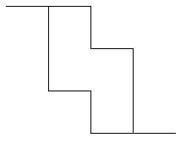 |  | 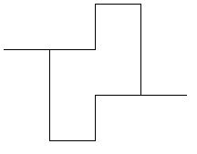
4 pont | 4 pont | 4 pont | 4 pont
Részpontszám: Az egyes rajzokra 3 pont adható, ha a 2-es ismétlődés látszik, 3 pont adható, ha legalább 1 ismétlődő rész jó.
2. feladat: Párosítás (14 pont)
A következő ábrákat az alábbi eljárás rajzolta. Párosítsd össze a paraméterezést és az ábrákat!
tanuld valami4 :n :m :h
ismétlés :n [ismétlés :m-1 [balra 360/:m előre :h]
tollatfel balra 360/:m előre :h
balra 360/:n előre :h tollatle]
vége
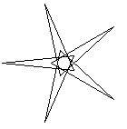 | 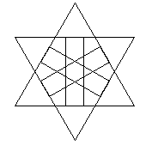 |  |  |  | 
A | B |  | C |  | D
 |  |  |  | 
E |  | F |  | G
1. :n=10 :m=4
2. :n=6 :m=4
3. :n=24 :m=4
4. :n=24 :m=6
5. :n=5 :m=3
6. :n=12 :m=4
7. :n=8 :m=4
Értékelés:
Jó páronként 2-2 pont, összesen: 14 pont
5. :n=5 :m=3 | 2. :n=6 :m=4 |  | 7. :n=8 :m=4 |  | 1. :n=10 :m=4
6. :n=12 :m=4 |  | 3. :n=24 :m=4 |  | 4. :n=24 :m=6
3. feladat: A farkas és a 3 kismalac (20 pont)
A farkas meglepte a mezőn a három kismalacot. A kismalacok menekülőre fogták és hazaszaladtak. Rajzold be a malackák által megtett utat. Ha leírásban „E betüt látunk, akkor egy négyzetet haladunk előre. (A malackák kezdetben előre néznek, a papír teteje felé.) Ha a farkas üvölt egyet, akkor a malackák megijednek „M és ugranak kettő négyzetet előre. A leírásban „B vagy „J betű van, akkor a malacka balra vagy jobbra fordul 90 fokkal!
- Útvonal:  EEJ MMJ EBE JEM BMJ EBE BEJ MBM MJE BEJ EBE JE | 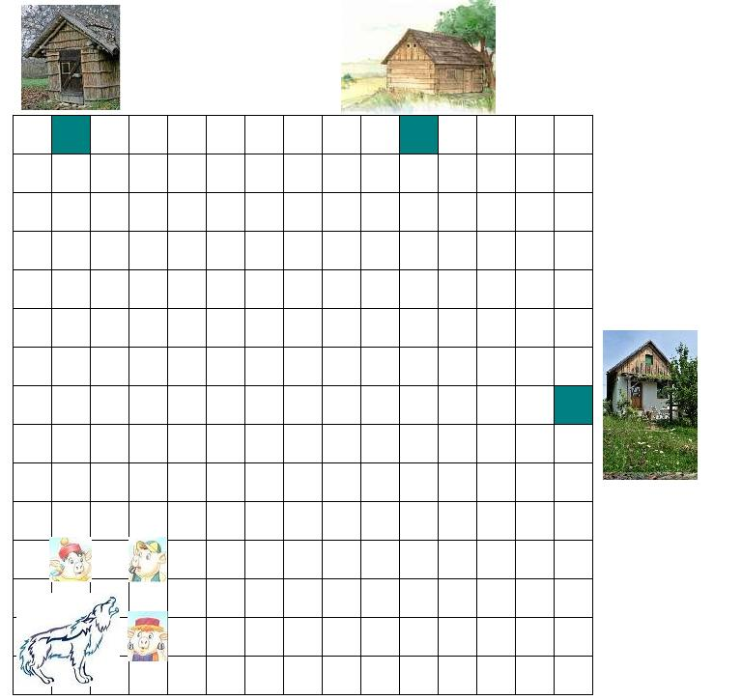
- Útvonal:
EMB EJM MJE JEB EBM EBM MJE JEB E
- Útvonal:
JMB EBE JMM EJM BEB EJE JEB MJE BEJ EEB EEJ E
Értékelés:
Az egyes útvonalak a következő módon bejártak:
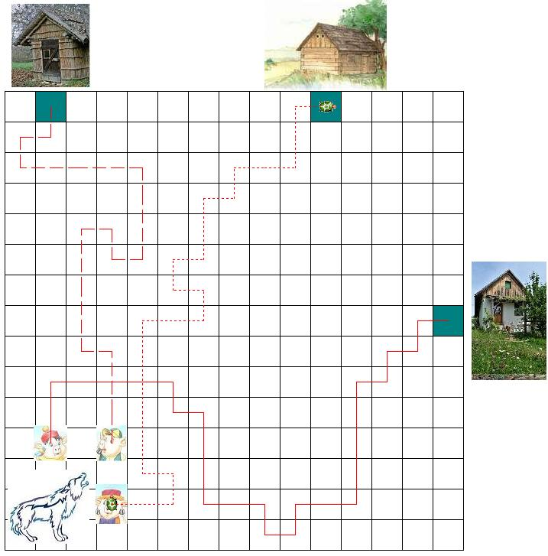
Minden helyesen elért útvonal csomópontért 1 pont jár (összesen 19 pont)
A helyesen bejelölt végpontokért összesen 1 pont
4. feladat: Mit ír ki (8 pont)
Mit ír ki az alábbi pm program, ha :s értéke:
A. alma B. körte C. narancs D. szilva
tanuld pm :s
ha üres? :s [eredmény 0]
ha üres? elsőnélküli :s [eredmény 0]
ha ( első :s ) = utolsó :s
[eredmény pm elsőnélküli utolsónélküli :s]
eredmény 1 + na pm elsőnélküli :s pm utolsónélküli :s
vége
tanuld na :a :b
ha :a < :b [eredmény :a]
eredmény :b
vége
Értékelés:
A. alma – 1 2 pont
B. körte – 4 2 pont
C. narancs – 2 2 pont
D. szilva – 5 2 pont
Elérhető összpontszám: 55 pont

